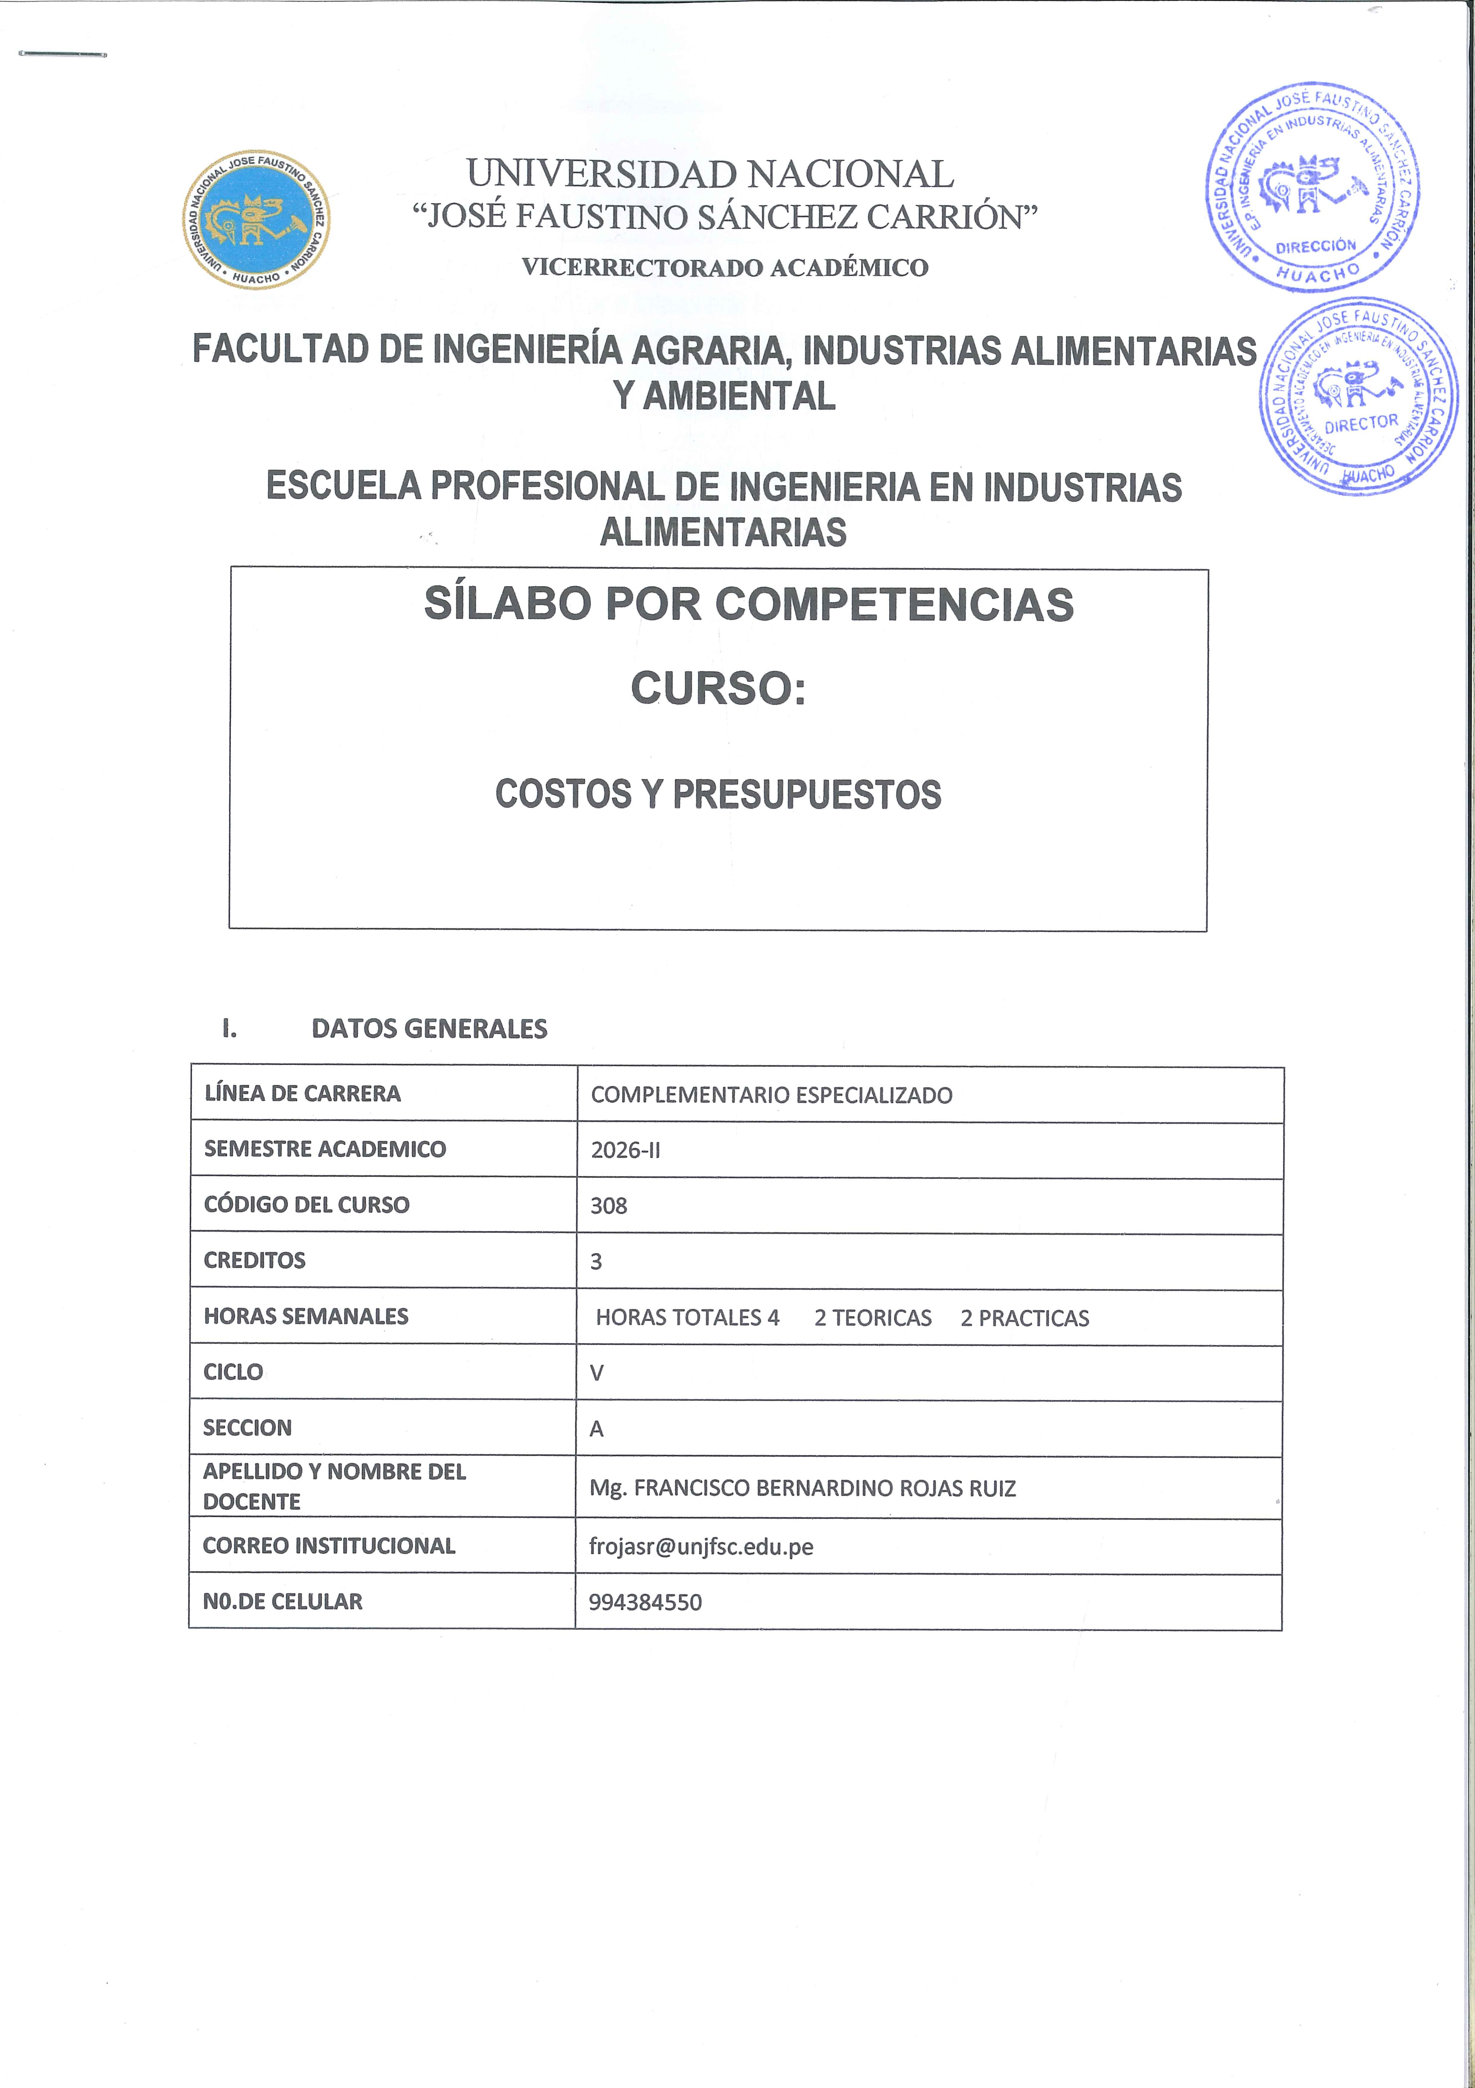

II. SUMILLA Y DESCRIPCIÓN DEL CURSO
La asignatura es de naturaleza teórico-práctico, cuyo objetivo es desarrollar en los participantes la capacidad de identificar, analizar e interpretar los componentes de costos y gastos, así como elaborar presupuestos relacionados con las empresas de producción, financieras, comerciales y de servicios. El curso comprende: Costos: definición, clasificación. Métodos de Costeo. Los costos como herramientas de la toma de decisiones. Presupuestos: definición, partes de un presupuesto, clasificación de los presupuestos. Ventajas de los presupuestos, limitaciones de los presupuestos, programa de presupuesto. Estados Financieros Presupuestados: El Balance General Presupuestado, el Estado de Resultados Presupuestado. Plan para mejorar las utilidades.

- CAPACIDADES AL FINALIZAR EL CURSO

UNIDAD DIDACTICA |  | CAPACIDAD DE LA UNIDAD DIDACTICA | NOMBRE DE LA UNIDAD DIDACTICA | SEMANAS
UNIDAD I |  | Tomando en cuenta las bases teóricas, Aplica la teoría de los costos, para estructurar los estados de costos. | Teoría de Costos | 1, 2, 3 y 4
UNIDAD II |  | Basado en los procesos de producción, Identifica elementos del costo, para conocer su forma de valuación y asignación. | Elementos de Costos de Producción | 5, 6, 7 y 8
UNIDAD III |  | Frente a la diversidad de empresas transformadoras, Propone los sistemas de costos, para tomar conciencia y evaluar la necesidad de un manejo adecuado. | Sistema de Costos | 9, 10, 11 y 12
UNIDAD IV |  | Ante la necesidad visionaria de las empresas, Fundamenta el uso de los presupuestos y nuevos enfoques de los Sistemas de Costos, para generar información necesaria y útil a la toma de decisiones. | El Presupuesto y Nuevos  Enfoques de los Sistemas Costos | 13, 14, 15 y 16

IV. INDICADORES DE CAPACIDADES AL FINALIZAR EL CURSO

NUM | DESCRIPCION DE LOGRO DE CAPACIDAD AL FINALIZAR EL CURSO
1 | Identifica las bases teóricas de los costos, para establecer la importancia de la teoría de costos en las organizaciones.
2 | Describe la clasificación de los costos, para identificar su comportamiento en los resultados en un periodo.
3 | Formula los estados de costos, para determinar el costo de producción y el costo de ventas.
4 | Establece la importancia de la contabilidad de costos en los estados financieros
5 | Identifica la materia prima, para establecer la diferencia entre materia prima directa y materia prima indirecta.
6 | Conoce los elementos del costo de producción, valorando la importancia de su administración.
7 | Identifica las clases de mano de obra, valorando su importancia e incidencia en el proceso de producción.
8 | Reconoce correctamente los gastos indirectos de fabricación, para la aplicación de los costos indirectos de fabricación.
9 | Identifica y acumula los costos en el sistema de costos por órdenes específicas, para tomar conciencia de la necesidad de su manejo
10 | Reconoce los costos de fabricación, costo total, costo unitario, así como la determinación de precios.
11 | Describe la clasificación de los costos directos y por absorción
12 | Clasifica los costos fijos y variables, para identificar su importancia y efecto, respecto al punto de equilibrio.
13 | Describe los EEFF. Relacionados con la producción, para un periodo determinado con el fin de lograr las metas fijadas por la gerencia.
14 | Interpreta la importancia de los presupuestos en las empresas.
15 | Identifica y acumula los costos en el sistema de costos por órdenes específicas, para tomar conciencia de la necesidad de su manejo
16 | Conoce el sistema de costos por proceso y costos conjuntos, para tomar conciencia de la necesidad de su manejo

V.- DESARROLLO DE LAS UNIDADES DIDACTICAS:

 | Capacidad de la Unidad Didáctica I: Tomando en cuenta las bases teóricas, Aplica la teoría de los costos, para estructurar los estados de costos.
UNIDAD | SEM | CONTENIDOS |  |  | ESTRATEGIA DIDACTICA |  | INDICADORES DE LOGRO DE LA CAPACIDAD
UNIDAD | SEM | CONCEPTUAL | PROCEDIMENTAL | ACTITUDINAL |  |  | INDICADORES DE LOGRO DE LA CAPACIDAD
UNIDAD I: Teoría de Costos | 1 | Definición de Costos  Objetivos de los costos.  Área de aplicación de costos. Diferencia de costos y gastos. | Analiza la definición básica de la teoría de costos. | Valora los conceptos de la teoría de los costos. | Expositiva  (Docente/alumno)  Debate dirigido (discusiones)  - Foros, chat  Lecturas  - Uso de repositorios digitales  Lluvia de ideas (saberes previos)  - Foros, chat |  | - Identifica las bases teóricas de los costos, para establecer la importancia de la teoría de costos en las organizaciones.
UNIDAD I: Teoría de Costos | 2 | Clasificación de los costos.  Los costos y su relación con la contabilidad financiera.  Procesos de producción. | Identificar los costos por su clasificación. | Aprecia la clasificación de los costos. |  |  | - Describe la clasificación de los costos, para identificar su comportamiento en los resultados en un periodo.  - Formula los estados de costos, para determinar el costo de producción y el costo de ventas.  - Establece la importancia de la contabilidad de costos en los estados financieros.
UNIDAD I: Teoría de Costos | 3 | Estados de costos: definición, estructura.  Taller de formulación de los estados de costos. | Identificar la estructura de los estados de costos. | Explica la estructura del estado de costos. |  |  | - Formula los estados de costos, para determinar el costo de producción y el costo de ventas.
UNIDAD I: Teoría de Costos | 4 | La determinación de los costos como herramienta de apoyo en la toma de decisiones. | Analiza la contabilidad de  costos y su contexto. | Analiza el contexto de la contabilidad de costos.
 |  |  |  |  |  |  | - Establece la importancia de la contabilidad de costos en los estados financieros.
UNIDAD I: Teoría de Costos | EVALUACION DE LA UNIDAD DIDACTICA
UNIDAD I: Teoría de Costos | EVIDENCIA DE CONOCIMIENTOS |  | EVIDENCIA DE PRODUCTO |  |  | EVIDENCIA DE DESEMPEÑO
 | . Estudio de casos  . Prueba escrita objetiva en el aula,  para evaluar el dominio de la Teoría de  Costos. |  | . Trabajos individuales  . Soluciones a ejercicios propuestos, presentara de  las soluciones a los diferentes  problemas establecidos en las horas practicas  . |  |  | .Comportamiento en clase.  . Demuestra su conocimiento del tema.

 | Capacidad de la Unidad Didáctica II: Basado en los procesos de producción, Identifica elementos del costo, para c conocer su forma de valuación y asignación
UNIDAD | SEM | CONTENIDOS |  |  | ESTRATEGIA DIDACTICA |  | INDICADORES DE LOGRO DE LA CAPACIDAD
UNIDAD | SEM | CONCEPTUAL | PROCEDIMENTAL | ACTITUDINAL |  |  | INDICADORES DE LOGRO DE LA CAPACIDAD
UNIDAD II: Elementos de Costo de Producción | 5 | Los elementos de los costos de producción.  Materia prima: definición, clases, control y formatos | Reconoce las diferencias entre materia prima directa y materia prima indirecta. | Aprecia las diferencias entre materia prima directa y materia prima indirecta, en determinados productos. | Expositiva  (Docente/alumno).  Debate dirigido (discusiones)  - Foros, chat  Lecturas  - Uso de repositorios digitales  Lluvia de ideas (saberes previos)  - Foros, chat |  | Identifica la materia prima, para establecer la diferencia entre materia prima directa y materia prima indirecta.
UNIDAD II: Elementos de Costo de Producción | 6 | Materia prima: contabilización y métodos de valuación. | Elabora los asientos contables relacionados a las compras, consumos, devoluciones de la materia prima. | Explica los métodos de valorización de existencias. |  |  | Conoce los elementos del costo de producción, valorando la importancia de su administración.
UNIDAD II: Elementos de Costo de Producción | 7 | Mano de obra: definición, clases, distribución, control. | Identificar las clases de mano de mano de obra. | Valora la importancia de la mano de obra y su control. |  |  | Identifica las clases de mano de obra, valorando su importancia e incidencia en el proceso de producción.
UNIDAD II: Elementos de Costo de Producción | 8 | Gastos indirectos de fabricación: definición, clasificación, bases para asignar y distribución de los gastos de fabricación. | Analiza la diferencia de los costos indirectos de fabricación. | Explica la clasificación de los gastos indirectos de fabricación. |  |  | Reconoce correctamente los gastos indirectos de fabricación, para la aplicación de los costos indirectos de fabricación.
UNIDAD II: Elementos de Costo de Producción | EVALUACION DE LA UNIDAD DIDACTICA
UNIDAD II: Elementos de Costo de Producción | EVIDENCIA DE CONOCIMIENTOS |  | EVIDENCIA DE PRODUCTO |  |  | EVIDENCIA DE DESEMPEÑO
 | . Estudio de casos  . Prueba escrita objetiva en el aula,  para evaluar el dominio de los temas  desarrollados. |  | . Trabajos individuales .  . Soluciones a ejercicios propuestos |  |  | .Comportamiento en clase.

 | Capacidad de la Unidad Didáctica III: Frente a la diversidad de empresas transformadoras, Propone los sistemas de costos, para tomar conciencia y evaluar la necesidad de un manejo adecuado.
UNIDAD | SEM | CONTENIDOS |  |  | ESTRATEGIA DIDACTICA |  | INDICADORES DE LOGRO DE LA CAPACIDAD
UNIDAD | SEM | CONCEPTUAL | PROCEDIMENTAL | ACTITUDINAL |  |  | INDICADORES DE LOGRO DE LA CAPACIDAD
UNIDAD III: Sistemas de Costos | 9 | Los Costos en General. Terminología usada en la clasificación General de Costos: Costos Directos e Indirectos, Costos Fijos y Variables | Elabora las técnicas de estructura de costos en un caso práctico. | Valora las técnicas de la estructura de costos | Expositiva  (Docente/alumno)  Debate dirigido (discusiones)  - Foros, chat  Lecturas  - Uso de repositorios digitales  Lluvia de ideas (saberes previos)  - Foros, chat |  | Identifica los costos directos e indirectos, fijos y variables de acuerdo a la clasificación de costos.
UNIDAD III: Sistemas de Costos | 10 | Clasificación específica de Costos: Costo de Fabricación, Costo Total y Costo Unitario. Determinación de precios | Reconoce las técnicas de estructura de costos en un caso práctico | Valora las técnicas de la estructura de costos |  |  | Reconoce los costos de fabricación, costo total, costo unitario, así como la determinación de precios.
UNIDAD III: Sistemas de Costos | 11 | Concepto. Aplicaciones. Comparación del Costeo por Absorción y Costeo Directo. Modelos. | Identifica costeo por absorción y directo | Fomenta el trabajo en equipo para discutir la calidad de los productos en las organizaciones |  |  | Describe la clasificación de los costos directos y por absorción.
UNIDAD III: Sistemas de Costos | 12 | Análisis de la relación costos volumen utilidad. Métodos del cálculo del punto de equilibrio. | Reconoce la relación costo volumen-utilidad. | Explica la importancia del punto de equilibrio. |  |  | Clasifica los costos fijos y variables, para identificar su importancia y efecto, respecto al punto de equilibrio.
UNIDAD III: Sistemas de Costos | EVALUACION DE LA UNIDAD DIDACTICA
UNIDAD III: Sistemas de Costos | EVIDENCIA DE CONOCIMIENTOS |  | EVIDENCIA DE PRODUCTO |  |  | EVIDENCIA DE DESEMPEÑO
 | . Estudio de casos  . Prueba escrita y oral para evaluar el dominio  De Sistemas de Costo. |  | . Trabajos individuales y/o grupales  . Soluciones a ejercicios propuestos |  |  | . Demuestra su conocimiento del tema.

Capacidad de la Unidad Didáctica IV: Ante la necesidad visionaria de las empresas, Fundamenta el uso y los nuevos enfoques de los Sistemas Costos, para generar información necesaria y útil a la toma de decisiones.
UNIDAD | SEM | CONTENIDOS |  |  | ESTRATEGIA DIDACTICA |  | INDICADORES DE LOGRO DE LA CAPACIDAD
UNIDAD | SEM | CONCEPTUAL | PROCEDIMENTAL | ACTITUDINAL |  |  | INDICADORES DE LOGRO DE LA CAPACIDAD
UNIDAD IV: EL PRESUPUESTO Y NUEVOS ENFOQUES DE LOS SISTEMAS DE COSTOS | 13 | Definición de Estados Financieros. Tipos. Estados de Situación Financiera y Estado de Resultado. | Analiza los costos en los estados financieros | Aprecia y participa del trabajo en equipo. | Expositiva  (Docente/alumno)  Debate dirigido (discusiones)  - Foros, chat  Lecturas  - Uso de repositorios digitales  Lluvia de ideas (saberes previos)  - Foros, chat |  | Describe los EEFF. Relacionados con la producción, para un periodo determinado con el fin de lograr las metas fijadas por la gerencia.
 | 14 | Presupuestos. Generalidades. | Elabora los presupuestos en las proyecciones. | Valora y participa del trabajo en equipo. |  |  | Interpreta la importancia de los presupuestos en las empresas.
 | 15 | Sistemas de costos por órdenes específicas: conceptos,  características y objetivos. Ventajas  y desventajas. 3. Empresas que utilizan este sistema. 4. Formatos utilizados para el registro.  Aplicación del sistema. | Reconoce los costos por órdenes específicas.  Efectuar los cálculos de los costos en los procesos de producción. | Valora con interés en el desarrollo de los casos prácticos del sistema de costos por órdenes específicas. |  |  | Identifica y acumula los costos en el sistema de costos por órdenes específicas, para tomar conciencia de la necesidad de su manejo
 | 16 | Sistema de costos por proceso y costos conjuntos: conceptos, características y objetivos. Ventajas y desventajas. Empresas que utilizan este sistema. Formatos utilizados para el registro. | Analiza los costos por proceso y costos conjuntos. Efectuar los cálculos de los costos en los procesos de producción. | Asume con interés el desarrollo de los casos prácticos del sistema de costos por proceso y costos conjuntos. |  |  | Conoce el sistema de costos por proceso y costos conjuntos, para tomar conciencia de la necesidad de su manejo
 | EVALUACION DE LA UNIDAD DIDACTICA
 | EVIDENCIA DE CONOCIMIENTOS |  | EVIDENCIA DE PRODUCTO |  |  | EVIDENCIA DE DESEMPEÑO
 | . Estudio de casos  . Evaluación escrita final. |  | . Trabajos individuales.  . Soluciones a ejercicios propuestos |  |  | .Comportamiento en clase.

VI. MATERIALES EDUCATIVOS Y OTROS RECURSOS DIDÁCTICOS
Los materiales educativos y recursos didácticos que se utilizaran en el desarrollo del presente curso:

1.- MEDIOS Y PLATAFORMAS VIRTUALES
- Casos prácticos
- Pizarra interactiva
- Google Meet
- Repositorios de datos

2.- MEDIOS INFORMATICOS:
- Computadoras
- Tablet
- Celulares
- Internet

- EVALUACIÓN:
La evaluación es inherente al proceso de enseñanza aprendizaje y será continua y permanente. Los criterios de evaluación son de conocimiento, desempeño y producto.
- Evidencia de Conocimiento.
La Evaluación será a través de pruebas escritas y orales para el análisis y
autoevaluación. En cuanto al primer caso, medir la competencia a nivel
interpretativo, argumentativo y propositivo, para ello debemos ver como identifica
(describe, ejemplifica, relaciona, reconoce, explica, etc.); y la forma en que
argumenta (plantea una afirmación, describe las refutaciones en contra de dicha
afirmación, expone sus argumentos contra las refutaciones y llega a conclusiones) y
la forma en que propone a través de establecer estrategias, valoraciones,
generalizaciones, formulación de hipótesis, respuesta a situaciones, etc. En cuanto a
la autoevaluación permite que el estudiante reconozca sus debilidades y fortalezas
para corregir o mejorar. Las evaluaciones de este nivel serán de respuestas simples y
otras con preguntas abiertas para su argumentación.
- Evidencia de Desempeño.
Esta evidencia pone en acción recursos cognitivos, recursos procedimentales y recursos afectivos; todo ello en una integración que evidencia un saber hacer reflexivo; en tanto, se puede verbalizar lo que se hace, fundamentar teóricamente la práctica y evidenciar un pensamiento estratégico, dado en la observación en torno a cómo se actúa en situaciones impredecibles. La evaluación de desempeño se evalúa ponderando como el estudiante se hace investigador aplicando los procedimientos y técnicas en el desarrollo de las clases a través de su asistencia y participación asertiva.
- Evidencia de Producto.
Están implicadas en las finalidades de la competencia, por tanto, no es simplemente la entrega del producto, sino que tiene que ver con el campo de acción y los requerimientos del contexto de aplicación. La evaluación de producto de evidencia en la entrega oportuna de sus trabajos parciales y el trabajo final. Además, se tendrá en cuenta la asistencia como componente del desempeño, el 30% de inasistencia inhabilita el derecho a la evaluación.

VARIABLE | PONDERACIONES | UNIDADES DIDACTICAS  DENOMINADAS MODULOS
EVALUACION DEL CONOCIMIENTO | 30% | El ciclo académico comprende 4
EVALUACION DEL PRODUCTO | 35% | El ciclo académico comprende 4
EVALUACION DEL DESEMPEÑO | 35% | El ciclo académico comprende 4

$$PF=\frac{PM1+PM2+PM3+PM4}{4}$$

VIII. BIBLIOGRAFÍA :
8.1 Fuentes Bibliográficas:

1.GARCIA, J. (2014). Contabilidad de Costos. Lima. Perú.
2.ROJAS, D. (2014). Manual de Contabilidad de Costos. Lima. Perú .
3.SANTA, A. (2008) Tratado de Contabilidad de Costos. Lima. Perú: Instituto Pacifico.
4.RINCON, S. & Villarreal, C.(2014) Contabilidad de Costos I. Lima. Perú.
5.FLORES, J. (2014) Costos y Presupuestos, Teoría y Práctica. Lima. Perú: CECOF.
6.FERRER, R.(2016) Calculo del Coste de Producción. Lima. Perú: ACCID.

8.2 Fuentes Electrónicas:

https://www.gestiopolis.com/contabilidad-de-costos/ TEORIA Y VIDEO
https://concepto.de/costos-de-produccion/
https://tueconomiafacil.com/comprende-los-elementos-del-costo-de-produccion/
https://contadorcontado.com/2017/10/10/conceptos-los-elementos-de-los-costos-produccion/
https://www.youtube.com/watch?v=oN8nzfKk1es
https://blogventas.com/estado-de-costos-de-produccion-y-ventas/
https://sites.google.com/site/contayfining/estados-de-costo-de-produccion
https://contadorcontado.com/2014/10/21/metodos-de-costo-y-costeo/
https://www.mef.gob.pe/es/documentacion-sp-9701/388-contabilidad-publica/documentacion/1741-metodos-de-costeo-costeo-absorbente-vs-costeo-variable?itemid=100337
https://www.myabcm.com/es/blog-post/principales-metodos-de-costeo/
https://contabilidaddecostosunivia.wordpress.com/2014/03/19/analisis-costo-volumen-utilidad/

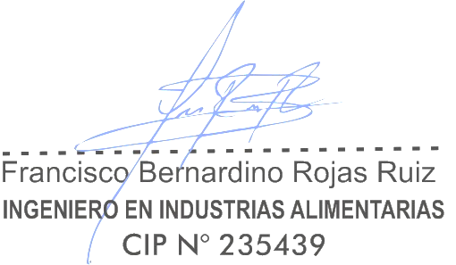

Mg. Francisco Bernardino Rojas Ruiz

